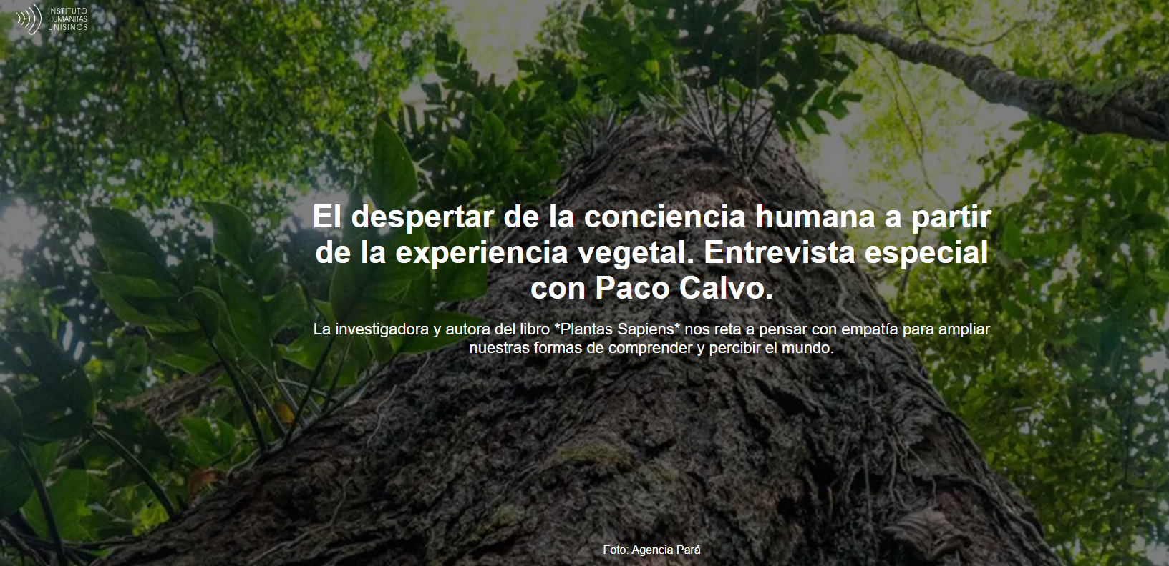

25 de marzo de 2026
Desde la infancia, aprendemos que los animales, especialmente los de nuestra propia especie, son seres privilegiados porque poseen un cerebro, es decir, un sistema nervioso central. Por ello, miramos los reinos vegetal y mineral con cierta autocomplacencia, como si los menospreciáramos y los viéramos como inferiores. Sin embargo, el giro hacia el estudio de las plantas , que abarca desde la fisiología y la filosofía vegetal hasta dimensiones estéticas como la poesía, nos desafía a pensar bien desde otros paradigmas. «Estudiar las plantas, creo, nos da una dosis de humildad. Nos permite ser más humildes y percibir la riqueza y variedad de formas que la vida puede adoptar, más allá de nuestros límites antropocéntricos. Estudiar las plantas es un buen punto de partida para darnos cuenta de que, después de todo, no somos tan especiales», señala el profesor e investigador español Paco Calvo , en una entrevista por videollamada con el Instituto Humanitas Unisinos – IHU .

“Comprender a las plantas como sujetos , como agentes, con sus propios intereses, sus propias intenciones, y como agentes que interactúan con el mundo para lograr sus fines, para alcanzar sus metas. Esto es algo que nos ofrece la neurobiología vegetal, algo que no teníamos antes”, añade Calvo , autor de *Planta sapiens: descubre la inteligencia secreta de las plantas* (Barcelona: Seix Barral, 2023). “Por lo tanto, todo el trabajo con las plantas sugiere que no es necesario tener neuronas, no es necesario tener un sistema nervioso central, no es necesario moverse, no es necesario ser un animal para ser inteligente, para tener mente. Pero lo más importante es que, una vez que comprendemos cómo las plantas logran hacer lo que hacen a su manera, nos permite replantearnos si estábamos en lo cierto, porque nos invita a repensar nuestra forma de hacer las cosas”, concluye.

En última instancia, reflexionar sobre el posible proceso cognitivo de una planta , o, técnicamente hablando, sobre su sistema fitonervioso, es una invitación a despertar nuestra conciencia y nuestra condición humana. «La pregunta pertinente, relevante y más filosófica es qué significa emerger de la anestesia. Es decir, cuando uno emerge de la anestesia, o cuando una planta emerge de ella, ¿qué recupera? ¿Recupera algo que habíamos perdido temporalmente? ¿Recupera su experiencia subjetiva, su capacidad de vivir? Bueno, creo que esa es la pregunta que explora el libro. La pregunta relevante es si podemos emerger de la anestesia —de la anestesia cultural, mediática y política— y tomar conciencia de lo que nos rodea», subraya.
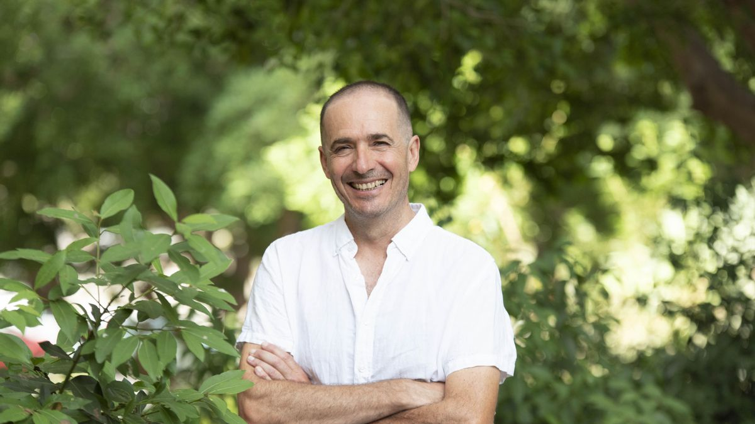
Paco Calvo (Foto: Universidad de Murcia)
Paco Calvo es catedrático de Filosofía de la Ciencia en la Universidad de Murcia, España, donde dirige el Laboratorio de Inteligencia Mínima (MINT Lab) , centrado en el estudio de la cognición mínima en las plantas. Su trabajo interdisciplinario combina conocimientos de biología, filosofía y ciencias cognitivas para explorar el fascinante mundo del comportamiento vegetal, la toma de decisiones y la resolución de problemas. Es autor de * Planta sapiens: descubre la inteligencia secreta de las plantas* (Barcelona: Seix Barral, 2023).

Mira la entrevista.
IHU – ¿Por qué deberíamos observar las plantas? ¿Qué podemos aprender de ellas?
Paco Calvo – Bueno, no se trata simplemente de observar las plantas o estudiarlas porque ahora tenemos herramientas que no teníamos hasta hace poco. Por ejemplo, en nuestro laboratorio tomamos fotos a intervalos , lo que nos permite estudiar el comportamiento de las plantas . Ahora piensen en Darwin en el siglo XIX. Esta herramienta no estaba disponible. Así que ahora tenemos muchas técnicas para monitorear la actividad de las plantas, como la electrofisiología. Tenemos técnicas de inteligencia artificial, aprendizaje automático, técnicas informáticas muy sofisticadas, y todo esto nos hace darnos cuenta de otras cosas en este "momento oportuno". " Es el momento adecuado ", como dicen en inglés. Es el momento adecuado para trabajar e intentar comprender las plantas de una manera que era imposible hasta ahora.

Entonces, ¿por qué deberíamos estudiarlas? Por un lado, está la cuestión práctica de contar con las herramientas que lo hacen posible. Por otro, está la cuestión de cómo y por qué deberíamos estudiarlas, de una manera independiente de las herramientas que poseemos. Y esto es importante porque, piénsalo, uno de los temas que abordo en mi libro * Planta sapiens: Descubre la inteligencia secreta de las plantas* es que necesitamos replantearnos el papel que desempeñamos los humanos en la Tierra. No somos una especie privilegiada —me refiero al * homo sapiens *—, no tenemos ninguna patente exclusiva sobre la inteligencia. Por lo tanto, creo que estudiar las plantas nos aporta una dosis de humildad. Nos permite ser más humildes y percibir la riqueza y variedad de formas que la vida puede adoptar, más allá de nuestros límites antropocéntricos. Estudiar las plantas es un buen punto de partida para darnos cuenta de que, después de todo, no somos tan especiales.

Comprender a las plantas como sujetos, como agentes, con sus propios intereses, sus propias intenciones, y como agentes que interactúan con el mundo para lograr sus fines, para alcanzar sus metas. Esto es algo que nos ofrece la neurobiología vegetal, algo que no teníamos antes. – Paco Calvo

IHU – ¿En qué consiste la neurobiología vegetal y cómo la descubriste?
Paco Calvo – Sí, verás, la neurobiología vegetal es un campo de estudio fascinante porque se centra en comprender las plantas, no desde la perspectiva de la fisiología vegetal . Al fin y al cabo, la fisiología vegetal ya explica gran parte de cómo funcionan las plantas, ¿verdad? Como fisiólogo vegetal, puedo aprender sobre la fotosíntesis, la respiración celular, cómo se abre y se cierra el estómago de una planta; todo el trabajo de la fisiología ya está ahí.
De hecho, es posible que sepamos que las plantas desencadenan la fotoconcentración, al igual que las neuronas. Es decir, la electrofisiología ya está presente. Lo que aporta la neurobiología vegetal, como campo de estudio, es un enfoque para comprender las plantas desde la perspectiva de la ciencia cognitiva, el estudio de la cognición, el estudio de la mente, de la inteligencia. En la neurobiología vegetal, por ejemplo, consideramos el sistema fisiológico de una planta no desde una perspectiva estrictamente fisiológica, sino entendiendo la planta como un sistema de procesamiento de información.

Cuando hablamos del procesamiento de información en animales, pensamos en un animal. Si estudio una rata de laboratorio, un animal, no la considero un agente; si la estudio fisiológicamente, puedo centrarme en el sistema circulatorio, el respiratorio, el musculoesquelético, pero olvidamos pensar en la rata como un agente, como un sujeto que procesa información para lograr fines, para alcanzar objetivos. Esta perspectiva, aplicada a las plantas , es lo que nos aporta la neurobiología vegetal .

Comprender a las plantas como sujetos, como agentes, con sus propios intereses e intenciones, y como agentes que interactúan con el mundo para lograr sus fines, para alcanzar sus metas. Esto es algo que nos ofrece la neurobiología vegetal, algo que antes no teníamos.

IHU – ¿Por qué, desde una perspectiva retroflexiva, es importante pensar en nuestra mente a través de otras formas de comprensión y no solo desde una perspectiva antropocéntrica?

Paco Calvo – Mira, como dije al principio, esto nos permite darnos cuenta de que, después de todo, no somos tan especiales. Pero, atención, no es que las plantas —para mí, este es el punto importante— hagan las cosas de manera diferente, de forma descentralizada, por ejemplo. Las plantas son sistemas que funcionan según la dinámica de "divide y vencerás".

Las plantas son sistemas altamente descentralizados. No tienen órganos vitales ubicados en un punto específico, por lo que pueden vivir y sobrevivir incluso enraizadas e incapaces de moverse. Existe una perspectiva interesante sobre esto, y es algo que analizo en * Plantas Sapiens* .

Una de ellas es comprender las plantas , como ya hemos mencionado, como sistemas que procesan información. Pero hay otro mensaje aún más importante: al comprender las plantas, podemos replantearnos nuestra propia naturaleza. Porque quizás lo que podemos aprender es que nosotros, como Homo sapiens, también estamos más descentralizados de lo que creíamos. Y nos damos cuenta de esto porque tenemos la ilusión de que hay alguien que nos controla (nuestra conciencia), pero pensemos en la microbiota intestinal —en el eje intestino-cerebro—, que es un claro ejemplo de este estado descentralizado.

Por lo tanto, todo el trabajo con plantas sugiere que no es necesario tener neuronas, ni un sistema nervioso central, ni moverse, ni ser animal para ser inteligente, para tener mente. Pero, sobre todo, una vez que comprendemos cómo las plantas logran hacer lo que hacen a su manera, podemos replantearnos si estábamos en lo cierto, porque nos invita a repensar nuestra propia forma de hacer las cosas. En otras palabras, podemos aprender sobre las plantas acuáticas, sobre la inteligencia vegetal , pero también replantear el marco teórico para comprender mejor en qué consiste nuestra propia inteligencia.

Todo el trabajo con plantas sugiere que no es necesario tener neuronas, no es necesario tener un sistema nervioso central, no es necesario moverse, no es necesario ser un animal para ser inteligente, para tener una mente. – Paco Calvo

IHU – ¿Y cómo desafía esta perspectiva al naturalismo, es decir, a la forma ontológica característica del pensamiento moderno?
Paco Calvo – Bueno, yo diría que desafía una ontología reduccionista. Es decir, una visión ontológica, como un modelo de muñecas rusas, una muñeca dentro de otra, ¿verdad? Imaginemos que tenemos una comprensión reduccionista y mecanicista de la biología molecular. Por ejemplo, tú estás compuesto de órganos, estos órganos están compuestos de tejidos, estos tejidos están compuestos de células, estas células están compuestas de moléculas, estas moléculas están compuestas de átomos, estos átomos están compuestos de partículas subatómicas. Lo que sucede con mayor frecuencia es que esta visión ontológica, basada en un modelo mecanicista, crea la ilusión de que entendemos el "mecanismo" por completo, pero cuando lo desmontamos, vemos de qué está realmente hecho.

Creo que una perspectiva ecológica que considere la planta de forma holística nos permite replantearnos hasta qué punto la ontología que la ciencia moderna nos ha permitido construir, si bien ha avanzado enormemente, no nos proporciona la totalidad de lo que necesitamos. Porque en biología molecular —cuando hablamos de biología molecular y celular, de bioquímica, de fisiología— podemos comprender un mecanismo, pero lo separamos de su contexto económico. Y solo cuestionando esta ontología reduccionista podremos comprendernos a nosotros mismos y a las plantas como agentes integrales de un entorno ecológico.

Esto es lo que James Lovelock dijo al hablar de la Teoría de Gaia , a nivel de la biosfera: hay algo sobre lo que la biología molecular nos permite saber cada vez más, y a la vez cada vez menos. Sabemos cada vez más sobre cada detalle, pero cada vez menos sobre el conjunto. En otras palabras, se puede colocar tejido vegetal en una placa de Petri , observarlo bajo un microscopio y obtener un vasto conocimiento sobre los detalles moleculares, pero se pierde el fenómeno en sí porque, al observar la placa, se deja de ver el tejido en su entorno.

Podemos aprender sobre las plantas acuáticas, sobre la inteligencia de las plantas, pero también podemos replantear el marco teórico para comprender mejor en qué consiste nuestra propia inteligencia. – Paco Calvo

IHU – En este sentido, ¿cómo nos invitan las plantas a ver el mundo más allá de nuestro propio ombligo?
Paco Calvo – Consideremos que, si vemos a las plantas como agentes con comportamiento adaptativo, flexible, anticipatorio y orientado a objetivos, comprendemos que estos son criterios que todo organismo vivo debe cumplir para ser considerado inteligente. Cabe destacar que estos criterios no requieren pertenecer al reino animal , tener neuronas ni moverse. Las plantas , como vemos, nos permiten comprender lo que compartimos en el árbol de la vida . No somos miembros del reino animal, sino de cualquier forma de vida.

Si lo pensamos bien, va más allá de ser una planta . Podría ser incluso una bacteria, un organismo unicelular. Si algo tiene un comportamiento adaptativo, flexible, anticipatorio y orientado a objetivos, podemos decir que es un organismo inteligente.

Así pues, lo que hemos descubierto es una llave maestra (una clave para la comprensión) que nos permite abrir cualquier rama del árbol de la vida. Y al abrir cualquier rama del árbol de la vida, al observar lo que son los universales, hay algo que todos compartimos que trasciende, que va más allá de pertenecer a un reino. No tiene nada que ver con pertenecer al reino animal o al reino vegetal. Para mí, lo fundamental es que, al observar lo que compartimos a lo largo del árbol de la vida, el simple hecho de estar vivos nos permite trascender las fronteras, especialmente entre reinos.

IHU – Los pueblos indígenas de todo el mundo suelen tener una relación más estrecha con el mundo vegetal que nosotros, los llamados civilizados. ¿Por qué es relevante que aprendamos sobre otras cosmologías, y no solo la occidental?
Paco Calvo – Sí, es absolutamente relevante. Porque, en lugar de observar una placa de Petri con un microscopio, el conocimiento indígena tradicional nos permite ver el contexto completo, la estructura completa. No se trata de examinar una muñeca rusa para ver qué hay dentro, sino de buscar las interrelaciones. Todo el conocimiento que proporciona la sabiduría relacional es un conocimiento acumulativo, es decir, un conocimiento complejo.

No se trata de sustituir un conocimiento por otro, sino de que son complementarios y nos brindan una perspectiva complementaria. Lo importante es enriquecerlos. Si los consideramos cosmologías rivales, nos perjudicaremos, pues deben entenderse como cosmologías complementarias.

Plantear el reto de explicar cómo piensa una planta sin cerebro nos hace olvidar que la forma en que pensamos con cerebro sigue siendo un misterio. – Paco Calvo

IHU – ¿Cómo es posible pensar sin cerebro?
Paco Calvo – Imagina que fueras otra forma de vida, ¿verdad? No eres un individuo de la especie Homo sapiens . Haces lo que haces. Ahora, piensa en la humanidad como otro sustrato, otra materialidad. ¿Qué pasaría si habláramos entre nosotros sobre esta otra especie y dijéramos: « Homo sapiens , ¿cómo logras pensar con un cerebro?»? ¿Lo entiendes? Plantear el reto de explicar cómo piensa una planta sin cerebro nos hace olvidar que la forma en que pensamos con un cerebro sigue siendo un misterio.
Pensar que existe un misterio, un desafío al explicar que las plantas puedan tener mente propia , nos hace olvidar que también es un misterio para nosotros cómo nuestro propio cerebro nos permite pensar. Tampoco lo entendemos. En otras palabras, es igualmente misterioso. Tenemos la ilusión de que poseemos más conocimiento en el caso humano, pero no es así. Sigue siendo un misterio absoluto. ¿Cómo surge la conciencia, cómo surge la subjetividad, cómo surgen nuestras experiencias? No tenemos ni idea de cómo emergen de la materia.

En las plantas, existen flujos de información que toman la forma de transmisión de impulsos eléctricos, al igual que en el sistema nervioso de un animal. – Paco Calvo

IHU – ¿Qué son los sistemas fitoneales?
Paco Calvo – Cuando hablamos del sistema nervioso de las plantas , nos referimos a la señalización electroquímica, específicamente al sistema vascular. El sistema vascular de la planta, el xilema y el floema, son los tubos por los que circulan los azúcares de la fotosíntesis (floema), los nutrientes o el agua, viajando desde las raíces hasta las zonas sombreadas del xilema.

Tradicionalmente, en fisiología, estos conductos se han entendido como vías de transporte de solutos, nutrientes, agua y azúcares. Sin embargo, desde la perspectiva de la neurobiología vegetal , comprendemos este sistema (el sistema vascular) como un sistema fitonervioso, en la medida en que se trata de un sistema de procesamiento de información bioeléctrica. Por lo tanto, en las plantas existen flujos de información que se manifiestan mediante la transmisión de impulsos eléctricos, al igual que en el sistema nervioso de un animal.

Así como nuestras neuronas generan potenciales de acción (un potencial de acción en una neurona es un tipo de impulso eléctrico), lo mismo ocurre en las plantas. Existen potenciales de acción y, de hecho, varios tipos de potenciales eléctricos. Los potenciales eléctricos en las plantas pueden ser potenciales de acción, potenciales de variación o potenciales sistémicos. Estos son diferentes tipos de impulsos eléctricos que trabajan en conjunto para comunicar mensajes por toda la planta. Este es el sistema fitoneurístico de la planta.

No se debe descomponer el organismo en partes para comprender cómo funciona, sino más bien tratarlo de manera holística e integral dentro de su entorno. – Paco Calvo

IHU – En su libro hay un concepto muy interesante: la idea de la cognición ecológica. ¿Cómo funciona?
Paco Calvo – Miren, cuando hablamos de una cosmología no reduccionista, que mencionamos antes, nos referimos a la cognición ecológica . Con esto queremos decir que lo relevante no es lo que hay dentro del cráneo, el cerebro, lo relevante no es lo que hay dentro del organismo, sino el organismo en el que existe. Eso es ecología. Comprender la inteligencia o la cognición no es algo que se pueda hacer mirando dentro de la cabeza. Lo que hay que hacer es observar la cabeza en la que existe. La cabeza existe en un contexto ecológico.
Solo observando más allá del cráneo podemos comprender y explicar el funcionamiento de un organismo. Esta es una perspectiva antirreduccionista. No se debe descomponer el organismo en partes para entender cómo funciona, sino tratarlo de forma holística e integral dentro de su entorno.

Cognición ecológica y liberación vegetal

Esto es cognición ecológica . Un tipo de cognición que presta atención a la interacción con el entorno ecológico. Bueno, también hay una idea muy interesante sobre la liberación de las plantas . ¿De qué se trata? Bueno, surge de una referencia que hicimos antes. Fue al libro de Peter Singer , Liberación animal , donde, por supuesto, hay todo un movimiento bioético que busca prestar especial atención al maltrato animal.

Necesitamos replantear nuestro marco ético, ya que no podemos seguir tolerando el daño ni el sufrimiento en nuestras interacciones con otros animales. Cada vez más, la sociedad civil y las comunidades se preocupan por cómo tratamos a los demás animales. Sin embargo, carecemos de un marco ético diseñado específicamente para nuestras interacciones con organismos no animales.

Si una planta es un ser inteligente, un ser sensible , si tiene su propia manera de posicionarse en el mundo, entonces la pregunta es pertinente. La cuestión de la liberación vegetal, en paralelo con la liberación animal , es pertinente, lo que simplemente significa que no necesitamos hacer nada diferente de lo que ya hacemos, sino que debemos ser capaces de aplicar el mismo enfoque. Por ejemplo, si en el caso del maltrato animal nos preguntamos cómo interactuar con los animales evitando su sufrimiento, entonces también podemos preguntarnos cómo interactuar con nuestro entorno vegetal de manera que evitemos el estrés innecesario.

Aplicar principios éticos a formas de vida no neuronales. Eso sí que es un gran reto, ¿verdad?

IHU – Profesor, estas son las preguntas que aborda su investigación, pero su correo electrónico programando la entrevista me llevó a hacerle una pregunta que figura en el aviso legal sobre la Franja de Gaza . Quiero hacerle la pregunta que usted propuso: ¿cómo podemos dedicarnos a comprender si las plantas piensan o sienten si ni siquiera podemos demostrar empatía básica por las personas que están siendo masacradas ante nuestros ojos?

Paco Calvo – Bueno, de hecho, esa es la pregunta que me hago en mi correo electrónico y, lamentablemente, es una pregunta para la que no hay respuesta. Hay una respuesta pragmática y, por supuesto, tiene que ver con la necesidad de desarrollar la empatía.

Creo que la clave está en la empatía, y cualquier enfoque científico que nos permita comprender o probar nuevas formas de desarrollarla debería resultar en un beneficio general, independientemente de si la persona con la que desarrollamos esta capacidad de empatía es humana o no. En otras palabras, la capacidad de empatía es como el desarrollo físico. Si haces ejercicio, vas al gimnasio o practicas algún deporte, tus músculos están preparados para cualquier actividad, aunque no la realices. Tienes el potencial de lograr cosas si estás en buena forma física.

La capacidad de empatía es similar. Se trata de desarrollar la capacidad mental, de ejercitar la mente para empatizar con cualquier forma de vida. Si logramos desarrollar una comprensión más humana que nos permita, por ejemplo, percibir todo lo que compartimos, creo que esto será beneficioso al proyectar y extrapolar esta comprensión a nuestras relaciones.

Es cierto que hoy en día, con todos los problemas del mundo, es difícil ser optimista, pero soy optimista por naturaleza. Creo firmemente que todo lo que hacemos individualmente puede marcar la diferencia. A menudo no sabemos cómo ni si tendrá un efecto inmediato, pero cualquier iniciativa que implique invertir energía en proyectos que no perjudiquen a la sociedad es un pequeño paso en la dirección correcta.

¿Cuántos granos de arena se necesitan? Sin duda, muchos más de los que pensamos, pero sí, entiendo la pregunta, y no es fácil de responder. Son tiempos muy difíciles , pero intento ser optimista.

La pregunta relevante es si podemos salir de la anestesia —de la anestesia cultural, mediática y política— y tomar conciencia de lo que nos rodea. – Paco Calvo

IHU – ¿Desea agregar algo?
Paco Calvo – En el libro Planta Sapiens encontramos un buen ejemplo que nos permite comprender lo que debería afectarnos, pues, en el fondo, como sociedad, vivimos anestesiados . Y por eso somos incapaces de sentir sufrimiento en tantos otros ámbitos. La anestesia es una droga que nos incapacita, que nos impide tener capacidades sensoriales.
Sin embargo, lo que propongo en Planta Sapiens —que es la razón por la que el libro comienza con la idea de anestesiar una planta— es comprender que los principios son los mismos, que el mismo anestésico que funciona para anestesiar la vida animal puede usarse para anestesiar la vida vegetal .
Para mí, la pregunta pertinente, relevante y más filosófica es qué significa despertar de la anestesia. Es decir, cuando uno, o una planta, despierta de la anestesia, ¿qué recupera? ¿Recupera algo que habíamos perdido temporalmente? ¿Recupera nuestra experiencia subjetiva, nuestra capacidad de vivir? Bueno, creo que esa es la pregunta que explora el libro. La pregunta relevante es si podemos despertar de la anestesia —de la anestesia cultural, mediática y política— y tomar conciencia de lo que nos rodea.

https://www.ihu.unisinos.br/663846-o-despertar-de-uma-consciencia-humana-que-surge-da-experiencia-vegetal-entrevista-especial-com-paco-calvo

